ГЛАВА ГОРОДА ЭЛИСТЫ
ПОСТАНОВЛЕНИЕ
12 октября 2021 года № 115 г. Элиста
О проведении публичных слушаний
В соответствии с Градостроительным кодексом Российской Федерации, статьей 28 Федерального закона от 6 октября 2003 года № 131-ФЗ «Об общих принципах организации местного самоуправления в Российской Федерации», Положением о публичных слушаниях в городе Элисте, утвержденным решением Элистинского городского Собрания от 31 августа 2006 года № 4,
постановляю:
- Провести 2 ноября 2021 года в 15.00 часов собрание участников публичных слушаний:
по проекту постановления Администрации города Элисты «О предоставлении разрешения на отклонение от предельных параметров разрешенного строительства, реконструкции объектов капитального строительства» (Приложение 1) в отношении земельного участка с кадастровым номером 08:14:030548:72 площадью 570 кв.м., расположенного по адресу: Республика Калмыкия, город Элиста, ул. им. А.П. Пюрбеева, № 30, в части определения места допустимого размещения объекта капитального строительства без минимальных отступов от границ земельного участка с южной, восточной и северной сторон, согласно схеме № 1 Приложения 5 к настоящему постановлению;
по проекту постановления Администрации города Элисты «О предоставлении разрешения на отклонение от предельных параметров разрешенного строительства, реконструкции объектов капитального строительства» (Приложение 2) в отношении земельного участка с кадастровым номером 08:14:030246:47 площадью 251 кв.м., расположенного по адресу: Республика Калмыкия, город Элиста, ул. Володарского, № 26, в части определения места допустимого размещения объекта капитального строительства без минимальных отступов от границ земельного участка с западной стороны, согласно схеме № 2 Приложения 5 к настоящему постановлению;
по проекту постановления Администрации города Элисты «О предоставлении разрешения на отклонение от предельных параметров разрешенного строительства, реконструкции объектов капитального строительства» (Приложение 3) в отношении земельного участка с кадастровым номером 08:14:030244:63 площадью 645 кв.м., расположенного по адресу: Республика Калмыкия, город Элиста, ул. В.И. Ленина, д 185, в части определения места допустимого размещения объекта капитального строительства без минимальных отступов от границ земельного участка с южной стороны, согласно схеме № 3 Приложения 5 к настоящему постановлению;
по проекту постановления Администрации города Элисты «О предоставлении разрешения на отклонение от предельных параметров разрешенного строительства, реконструкции объектов капитального строительства» (Приложение 4) в отношении земельных участков с кадастровыми номерами 08:14:032501:10482, 08:14:032501:10483, 08:14:032501:10484, 08:14:032501:10485, 08:14:032501:10481 общей площадью 464 кв.м., расположенных по адресному ориентиру: город Элиста, ул. Тепкина, № 26, в части определения места допустимого размещения объектов капитального строительства на каждом из указанных земельных участков без минимальных отступов от границ земельного участка со всех сторон и установления по каждому из указанных земельных участков максимального процента застройки 100 %, согласно схеме № 4 Приложения 5 к настоящему постановлению.
- Возложить подготовку и проведение собрания участников публичных слушаний по указанным вопросам на Комиссию по подготовке Правил землепользования и застройки города Элисты.
- Поручить Комиссии по подготовке Правил землепользования и застройки города Элисты:
- подготовку и опубликование оповещения о начале публичных слушаний в газете «Элистинская панорама» и размещение оповещения на официальном сайте и информационных стендах Администрации города Элисты;
- проведение экспозиции;
- проведение собрания участников публичных слушаний;
- подготовку и оформление протокола публичных слушаний;
- подготовку и опубликование заключения о результатах публичных слушаний.
4. На весь период проведения публичных слушаний организовать экспозицию по вопросам, указанным в настоящем постановлении, в здании Администрации города Элисты, расположенном по адресу: город Элиста, ул. Ленина, 249, 1 этаж, с 9.00 часов до 18.00 часов.
5. Назначить председательствующим на собрании участников публичных слушаний заместителя Главы Администрации города Элисты Авееву Н.О.
6. Определить, что письменные извещения о желании участвовать в слушаниях и предложения по вопросу слушаний от жителей города Элисты направляются на имя заместителя Главы Администрации города Элисты Авеевой Н.О. и будут приниматься отделом архитектуры и градостроительства Администрации города Элисты по адресу: город Элиста, ул. им. Номто Очирова, д. 4, каб. 212 со дня публикации настоящего постановления в газете «Элистинская панорама» по 27 октября 2021 года в рабочие дни с 9.00 часов до 18.00 часов (перерыв с 13.00 часов до 14.00 часов).
7. Информацию о месте проведения собрания участников публичных слушаний опубликовать в газете «Элистинская панорама» не позднее 29 октября 2021 года.
8. Опубликовать настоящее постановление в газете «Элистинская панорама» и разместить на официальном сайте Администрации города Элисты в сети «Интернет» не позднее 16 октября 2021 года.
9. Контроль за исполнением настоящего постановления возложить на заместителя Главы Администрации города Элисты Авееву Н.О.

Глава города Элисты Н. Орзаев

Приложение 1
к постановлению Главы города Элисты
от 12 октября 2021 года № 115

АДМИНИСТРАЦИЯ ГОРОДА ЭЛИСТЫ РЕСПУБЛИКИ КАЛМЫКИЯ

ПОСТАНОВЛЕНИЕ

от «___»_________2021 г. №_____ г. Элиста

О предоставлении разрешения на отклонение от предельных параметров разрешенного строительства, реконструкции объектов капитального
строительства

В соответствии со статьей 40 Градостроительного кодекса Российской Федерации, Положением о публичных слушаниях в городе Элисте, утвержденным решением Элистинского городского Собрания от 31 августа 2006 года № 4, с учетом заключения публичных слушаний, руководствуясь статьями 35, 44 Устава города Элисты,
Администрация города Элисты п о с т а н о в л я е т :
1. Предоставить Доржеевой Виктории Александровне, зарегистрированной по адресу: город Элиста, ул. им. Чкалова, д. 39, разрешение на отклонение от установленных Правилами землепользования и застройки города Элисты, утверждёнными решением Элистинского городского Собрания от 27.12.2010 г. № 1, предельных параметров разрешенного строительства, реконструкции объектов капитального строительства, для земельного участка с кадастровым номером 08:14:030548:72 площадью 570 кв.м., расположенного по адресу: Республика Калмыкия, город Элиста, ул. им. А.П. Пюрбеева, № 30, по следующему показателю:
- определить место допустимого размещения объекта капитального строительства без минимальных отступов от границ земельного участка с южной, восточной и северной сторон.
Основание: заявление Доржеевой В.А.
2. Настоящее постановление вступает в силу со дня его подписания.

Глава Администрации города Элисты Д.В. Трапезников

Приложение 2
к постановлению Главы города Элисты
от 12 октября 2021 года № 115

АДМИНИСТРАЦИЯ ГОРОДА ЭЛИСТЫ РЕСПУБЛИКИ КАЛМЫКИЯ

ПОСТАНОВЛЕНИЕ

от «___»_________2021 г. №_____ г. Элиста

О предоставлении разрешения на отклонение от предельных параметров разрешенного строительства, реконструкции объектов капитального
строительства

В соответствии со статьей 40 Градостроительного кодекса Российской Федерации, Положением о публичных слушаниях в городе Элисте, утвержденным решением Элистинского городского Собрания от 31 августа 2006 года № 4, с учетом заключения публичных слушаний, руководствуясь статьями 35, 44 Устава города Элисты,
Администрация города Элисты п о с т а н о в л я е т :
1. Предоставить Кекшаевой Валентине Григорьевне, зарегистрированной по адресу: Республика Калмыкия, город Элиста, ул. им. Володарского, д. 26, разрешение на отклонение от установленных Правилами землепользования и застройки города Элисты, утверждёнными решением Элистинского городского Собрания от 27.12.2010 г. № 1, предельных параметров разрешенного строительства, реконструкции объектов капитального строительства, для земельного участка с кадастровым номером 08:14:030246:47 площадью 251 кв.м., расположенного по адресу: Республика Калмыкия, город Элиста, ул. Володарского, № 26, по следующему показателю:
- определить место допустимого размещения объекта капитального строительства без минимальных отступов от границ земельного участка с западной стороны.
Основание: заявление Кекшаевой В.Г.
2. Настоящее постановление вступает в силу со дня его подписания.

Глава Администрации города Элисты Д.В. Трапезников

Приложение 3
к постановлению Главы города Элисты
от 12 октября 2021 года № 115

АДМИНИСТРАЦИЯ ГОРОДА ЭЛИСТЫ РЕСПУБЛИКИ КАЛМЫКИЯ

ПОСТАНОВЛЕНИЕ

от «___»_________2021 г. №_____ г. Элиста

О предоставлении разрешения на отклонение от предельных параметров разрешенного строительства, реконструкции объектов капитального
строительства

В соответствии со статьей 40 Градостроительного кодекса Российской Федерации, Положением о публичных слушаниях в городе Элисте, утвержденным решением Элистинского городского Собрания от 31 августа 2006 года № 4, с учетом заключения публичных слушаний, руководствуясь статьями 35, 44 Устава города Элисты,
Администрация города Элисты п о с т а н о в л я е т :
1. Предоставить Баштаевой Цаган Манджиевне, зарегистрированной по адресу: Республика Калмыкия, Малодербетовский р-н, с. Малые Дербеты, ул. Колхозная, д. 5, разрешение на отклонение от установленных Правилами землепользования и застройки города Элисты, утверждёнными решением Элистинского городского Собрания от 27.12.2010 г. № 1, предельных параметров разрешенного строительства, реконструкции объектов капитального строительства, для земельного участка с кадастровым номером 08:14:030244:63 площадью 645 кв.м., расположенного по адресу: Республика Калмыкия, город Элиста, ул. В.И. Ленина, д 185, по следующему показателю:
- определить место допустимого размещения объекта капитального строительства без минимальных отступов от границ земельного участка с южной стороны.
Основание: заявление Музраева М.В., действующего по доверенности от 25.01.2021 № 08АА0339704 за Баштаеву Ц.М.
2. Настоящее постановление вступает в силу со дня его подписания.

Глава Администрации города Элисты Д.В. Трапезников

Приложение 4
к постановлению Главы города Элисты
от 12 октября 2021 года № 115

АДМИНИСТРАЦИЯ ГОРОДА ЭЛИСТЫ РЕСПУБЛИКИ КАЛМЫКИЯ

ПОСТАНОВЛЕНИЕ

от «___»_________2021 г. №_____ г. Элиста

О предоставлении разрешения на отклонение от предельных параметров разрешенного строительства, реконструкции объектов капитального
строительства

В соответствии со статьей 40 Градостроительного кодекса Российской Федерации, Положением о публичных слушаниях в городе Элисте, утвержденным решением Элистинского городского Собрания от 31 августа 2006 года № 4, с учетом заключения публичных слушаний, руководствуясь статьями 35, 44 Устава города Элисты,
Администрация города Элисты п о с т а н о в л я е т :
1. Предоставить ООО «Стройдом» разрешение на отклонение от установленных Правилами землепользования и застройки города Элисты, утверждёнными решением Элистинского городского Собрания от 27.12.2010 г. № 1, предельных параметров разрешенного строительства, реконструкции объектов капитального строительства, для земельных участков с кадастровыми номерами 08:14:032501:10482, 08:14:032501:10483, 08:14:032501:10484, 08:14:032501:10485, 08:14:032501:10481 общей площадью 464 кв.м., расположенных по адресному ориентиру: город Элиста, ул. Тепкина, № 26, по следующим показателям:
- определить место допустимого размещения объектов капитального строительства на каждом из указанных земельных участков без минимальных отступов от границы земельного участка со всех сторон;
- установить по каждому из указанных земельных участков максимальный процент застройки - 100 %.
Основание: заявление ООО «Стройдом».
2. Настоящее постановление вступает в силу со дня его подписания.

Глава Администрации города Элисты Д.В. Трапезников

Приложение 5
к постановлению Главы города Элисты
от 12 октября 2021 года № 115
Схема № 1
Выкопировка из карты градостроительного зонирования Правил землепользования и застройки города Элисты, утвержденных решением Элистинского городского Собрания от 27.12.2010 г. № 1

ПЗЗ:
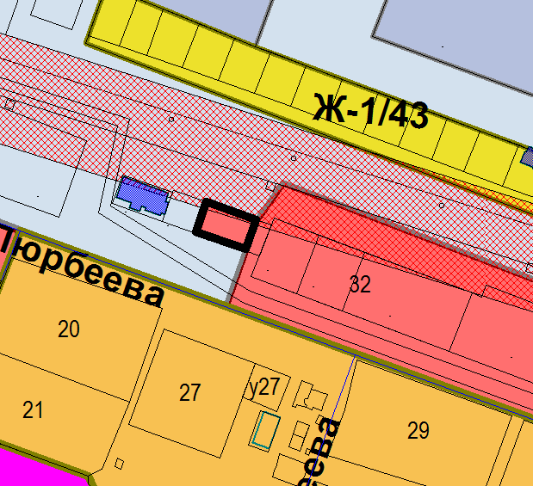

Схема № 2
Выкопировка из карты градостроительного зонирования Правил землепользования и застройки города Элисты, утвержденных решением Элистинского городского Собрания от 27.12.2010 г. № 1
ПЗЗ:
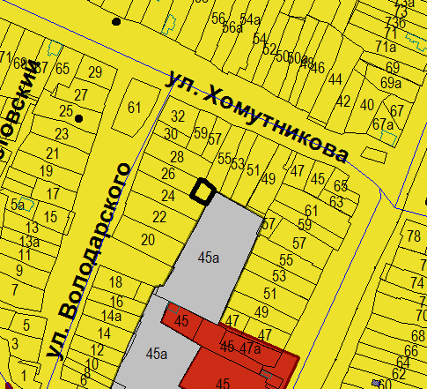

Схема № 3
Выкопировка из карты градостроительного зонирования Правил землепользования и застройки города Элисты, утвержденных решением Элистинского городского Собрания от 27.12.2010 г. № 1

ПЗЗ:
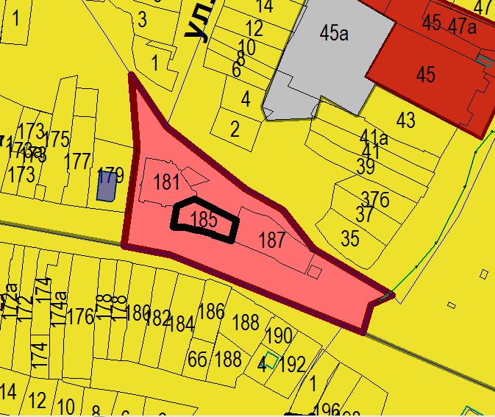

Схема № 4
Выкопировка из карты градостроительного зонирования Правил землепользования и застройки города Элисты, утвержденных решением Элистинского городского Собрания от 27.12.2010 г. № 1

ПЗЗ:
